会议纪要

主题：疫情下印度尼西亚地区的重建发展以及其反思
会议时间：2020年6月12日，10：00-12：00（GMT + 8）
地点：腾讯教室
会议内容：
第一部分：研讨会
主持人打招呼，并要求成员互相介绍。
Eko Prawoto教授介绍：

Eko: 我将做一个简短的介绍。非常感谢大家给这个机会。我认为这样的会议（IACCR交流会议）对我们所有人来说都是一个学习的好机会，尤其是有关COVID-19的事情。过段时间，我想提出一点建议，或者说稍微修改一下平台以扩大它的影响力，以便我们可以从每个国家、每个人那里学习到更多。我相信，每个国家或社区都有不同的处事方式，我认为这对（在疫情之下）我们学习和深入了解都会很有价值。因此，也许我们可以撇开具体的应对COVID-19的技术问题，说说其他的我们能做的。当然，了解整个背景，我认为这也很重要。例如，我想在接下来的几天里听到更多的关于印度方面的案例，因为印度在文化上非常富有，但又有着非常牢固的社会阶层。从局外人看来，印度面临许多困难。但是我相信这里也有很多智慧。他们在如何应对多种形式的灾难方面拥有丰富的经验。也许他们在与食物、饮品或其他相关方面都有知识和智慧。也许有一天我们可以邀请某位人士来分享一下。而今天，我们将听到印度尼西亚的一些分享，在这种情况下，我想向你们介绍两位同事。首先是琳达·奥克塔维亚（Linda Octavia）与我们分享“团结”，因为团结不仅是直接的领导，团结还必须紧密，必须保持，必须得到滋养，这是教育体系的一部分。我们非常想听听她的想法。紧接着，Revianto也将从社会文化背景的角度来讨论“团结”，因为团结与某个社区或某种文化的价值观紧密相关，而且有趣的是，如果我们深入研究，我们将获取一些信息以使我们了解得更好。好的，这是一个简短的介绍，希望能听到你们俩（Linda和Revianto）精彩的分享。有请琳达小姐。

（1）分享者：琳达·奥克塔维亚（Linda Octavia）
主题：团结是教育的一部分

琳达：大家早上好。谢谢你们给予我这个机会。今天我想说下“团结作为教育的一部分”。团结是我们生活中非常重要的部分。

团结是一种亲切感，一种遭受苦难的归属感，因此采取行动以任何方式提供帮助，这实质上是：一种人道的认知。然后问题是：“如何鼓励和建立学生的参与以增强对灾害的团结感和意识？”关键是要加强内部的团结，在发生不同灾难（任何地方，任何地方）时, 团结会很有用。

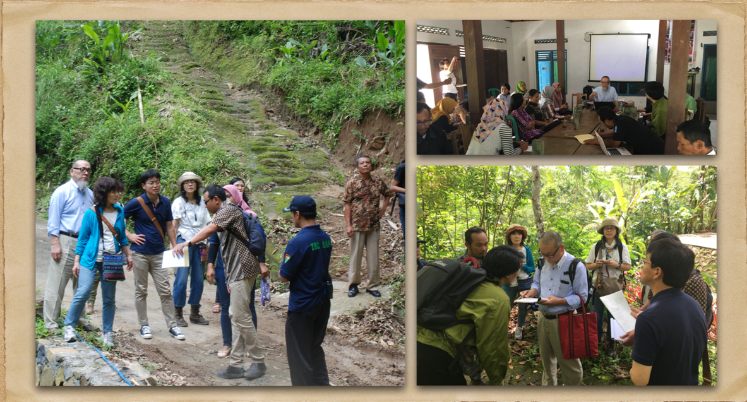
我将从“农村语境”下的团结开始说起。第一个案例来自Kebonharjo村。这是关于DRR（减少灾害风险）的问题。 DRR计划是由日本NGO合作中心和DWCU（杜塔瓦卡纳基督教大学）发起的。这个村庄容易发生山体滑坡和干旱。对地质特征的理解非常重要，但是似乎这些知识被隐藏在老年人的记忆中。因此，重要的是将社会文化根源与DRR计划联系起来。

（上图）这是我们在2018年的活动。首先从Kabonharjo村的朋友开始，然后我们与村长进行了几次会谈。

因此，我们在kebonharjo村所做的工作，与社会文化背景不大相同，我们采访了老年人在发生滑坡灾害时的经历，然后汇集了更多受人关注的信息。

在这种情况下，灾害的危险是基于“经验”并明确地“看到/发生”来实现的，因此可以探索它以防止或减少其影响。

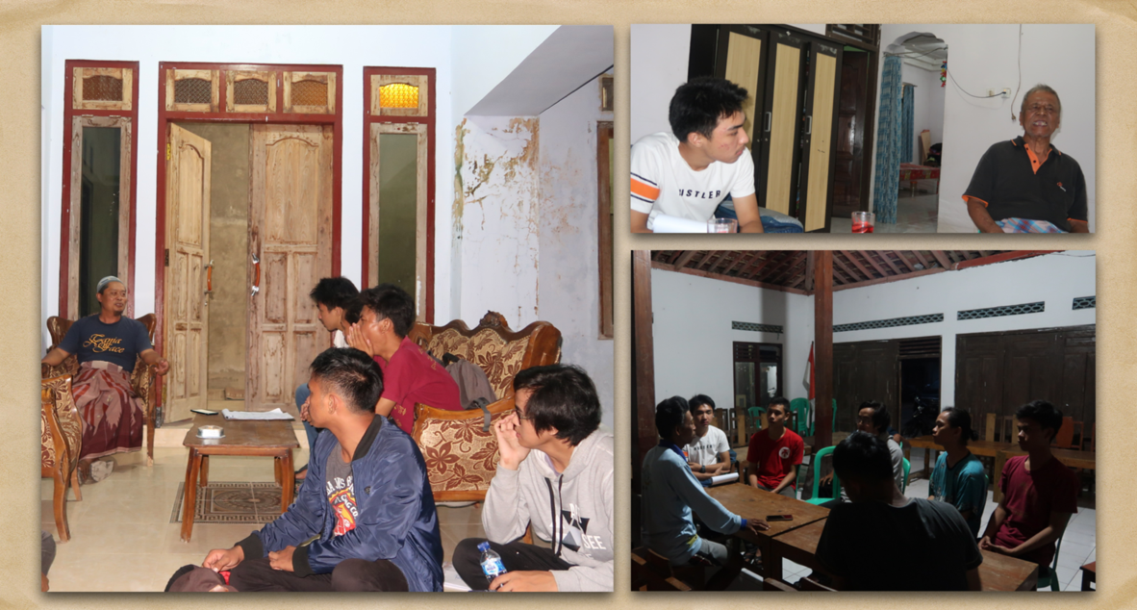

（上图）这是一些学生在采访老年人，询问他们面对灾难的经历。

然后，为了与年轻一代共享这些信息（智慧），我们为公众和孩子制作了教育材料（如下图所示）。

这些是我们制作的一些小书和海报。我们将海报放在政府办公室、学校和一些（住宅）房屋中。 这是为了将知识传给下一代。

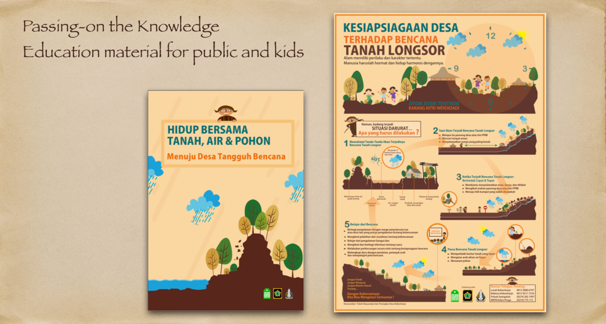

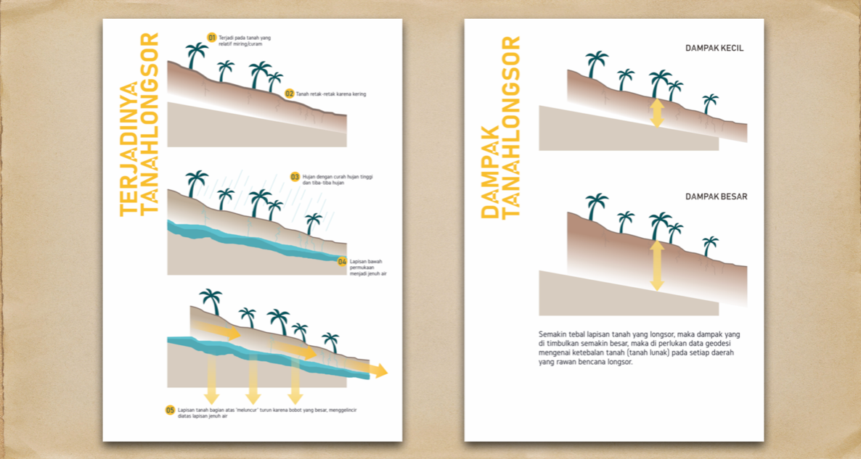

我们还在书中做了一些插图，使人们可以轻松地了解其内容。例如，关于滑坡如何出现、其影响如何以及如何区分等。

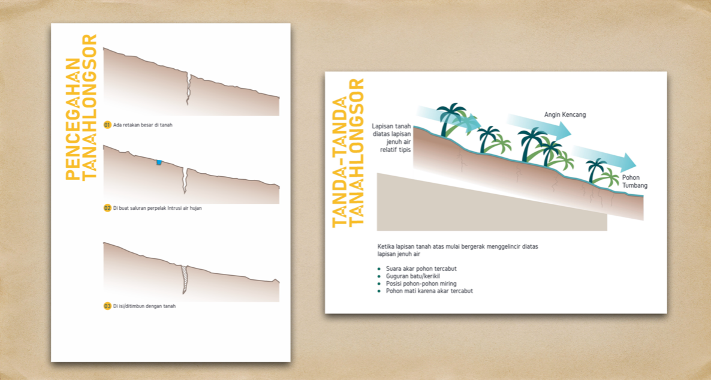

因此，将灾害防备作为社会文化价值的一部分加以整合，防备将更加有效。

现在，我将说说另一场灾难。这种基于团结的方法在将来将很有用，例如，应对诸如2020年初在印度尼西亚发生的COVID-19全球性流行病灾害。

流行病的性质不同于自然灾害，因为这种流行病是由病毒引起的“隐形”（灾害），因此必须通过团结努力使公众“面对”“隐形危险”建立起团结。

然后，关于“如何为下一代收集有关COVID-19的知识？”

也许我们可以从过去的学习中开始。

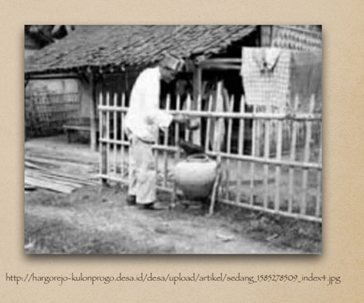
首先是“帕达桑（Padasan)文化”。 帕达桑是用“粘土制成的带有喷嘴的圆盆水罐”。

在很久以前，老年人会在房子前面或院子里放一个帕达桑，作为洗手和洗脚的地方。

另外，过去，人们还会在路旁为需要水的人提供这种帕达桑。

但是，如今（在COVID-19之前），房子前面或院子里都没有帕达桑了。

从帕达桑文化中，我们可以发现在房屋前提供帕达桑的传统所包含的教育价值，例如真诚和分享的意愿。出于诚意，帕达桑的主人会定期将其填充，以便提供给需要清洁水的人使用，无论他是否认识此人。

在城市环境中，2020年初印度尼西亚发生COVID-19大流行疾病之后，人们在屋前制作洗手设施，甚至将它们放在路边。这有点像帕达桑文化。

然后，作为UKDW Berbagi计划的一部分，该计划旨在为受COVID-19影响的人们提供帮助和满足他们的基本需求，我们的贡献是：设计便携式盥洗盆的原型。

从这张草图开始，可以看出如何制作便携式盥洗盆。我们的目标是使其更简单
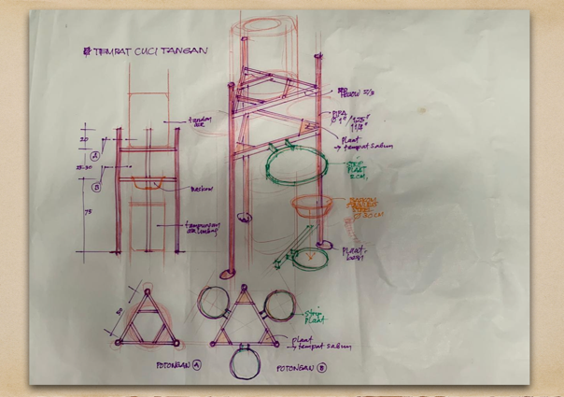
、更容易DIY，并且使其比以前的制作成本更低。

我们制作了模型，是用木块造的。 该设计经济且简单，如下所示。

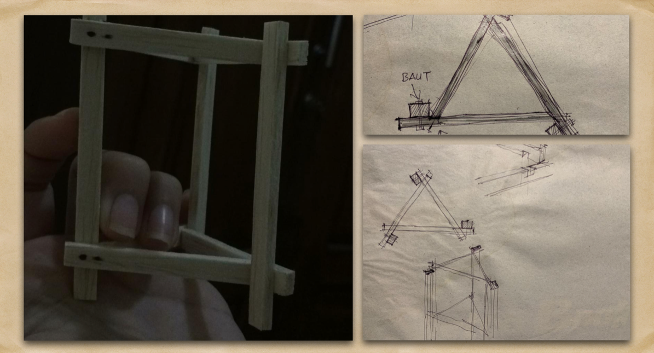

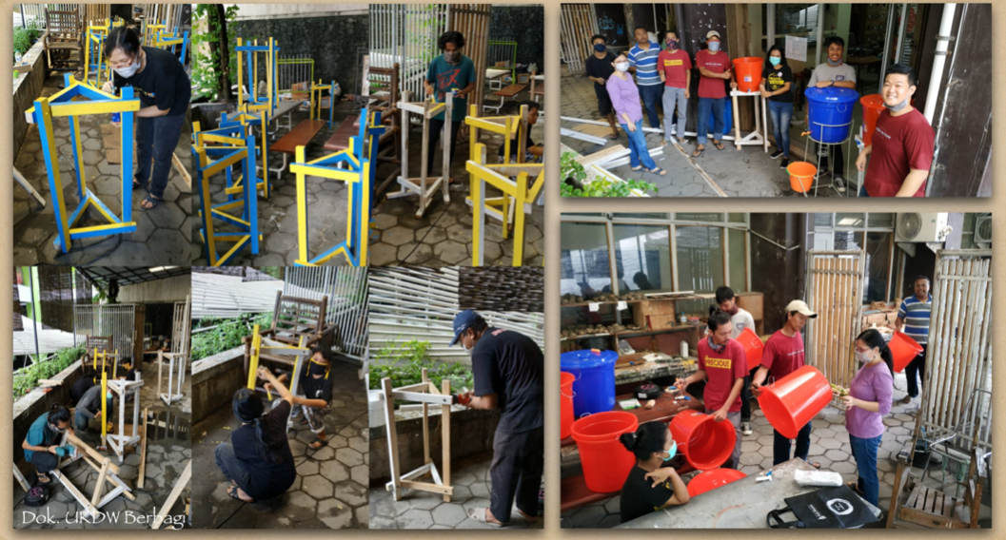
（下图）这是人们在制作便携式盥洗盆的过程。我们与Duta Wacana基督教大学的学生一起制作。 我们大约造了10个左右的原型。

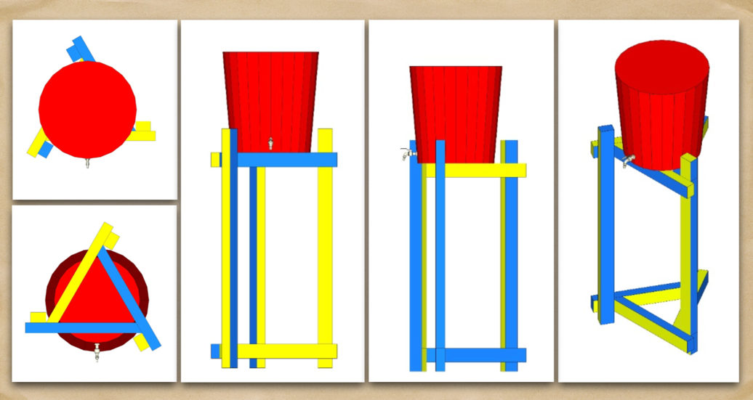

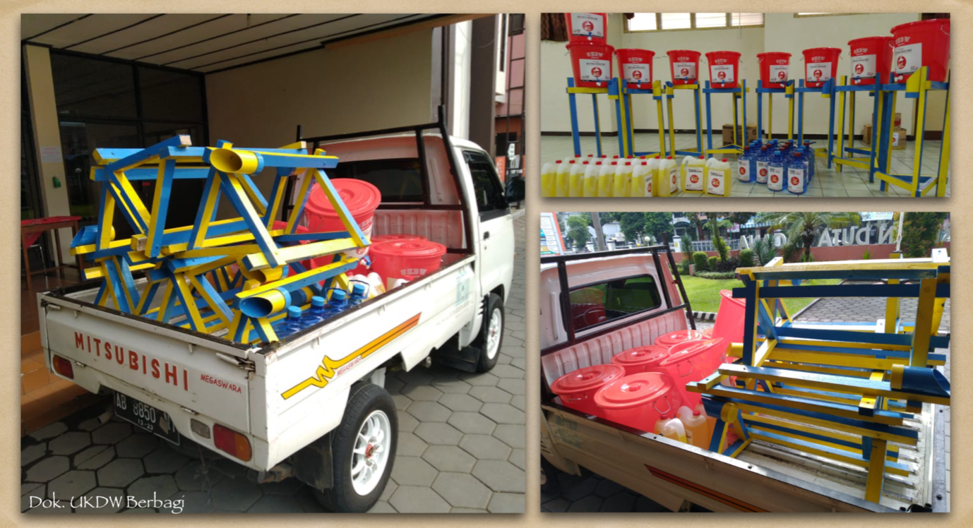
然后在UKDW Berbagi计划的帮助下分发到有需要的地方。

这种实践经验是教育的一部分，即使它不是来自正规方式。在小而简单的规模上直接参与的经验也许没有很起眼，它几乎是孤独和琐碎的，但却是培养人类团结精神的极其重要的一种参与。

更重要的是要使用社会文化根源，例如思维定势，价值观或习惯来分享知识，甚至动员人们。如果仅将社会文化的优良传统视为纯粹的法规或化为实操步骤，那么人们可能不会很好地理解它，法规也并不总是有效的。

这就是我今天的全部演讲，谢谢。

————

主持人请Eko Prawoto教授总结一下：

Eko：感谢Linda小姐与我们分享团结，以及如何了解学生之间的团结，以及将社会文化背景与协助项目联系起来的重要性。因此，这不仅仅是从外部、或自上而下的方法植入，而是基于当地的文化来构建知识、意识和本质。我认为这很重要。上周，我们从印度同事那里得知，在某些地方洗手是洗不起的，因为他们没有自来水系统。这种帕达桑或便携式盥洗盆也许是一种实用的解决方案，可以用在那些没有自来水系统的地方。好的，现在我想是我们加深信理解的时候了，也许你们中的一些人有问题要问？

主持人：是的，现在是讨论时间。但是我们只有20分钟的时间供大家评论和讨论。

刘女士问琳达女士两个问题。

刘：我有两个问题。第一个问题是：对于琳达女士来说，您认为如何将大学教育融入学习和实践中？第二个是：如何确保如今一些紧要活动中的团结？

琳达：也许我可以列举一些例子来解答你的问题。从Kebonharjo村的案例研究中，有建筑师和学生，他们在实践中践行从老年人那里听到的知识，然后凭借他们的知识，可以使设计简单而经济。第二个例子是以我们制作的便携式盥洗盆设计为例。我们不仅使用木材（非传统的或教科书的方法）来制成，而且为了价格的合理和可传播性，我们需要使其易于安装和廉价。我们的设计与人们的活动息息相关。

Eko：希望解释清楚你的问题了。（我来总结下）首先是参与的精神。这对学生来说非常重要。在此基础上，他们可以进行反思。第二个例子是如何让学生运用知识来解决问题改善某些情况，这可能非常简单。正如我们根据类似的观察或研究结果，而制作了一种新的盥洗盆原型一样，学生同样可以思考如何改进设计，使盥洗盆控制在预算之内且功能更好。我认为，“直接参与”和“体验”是两个关键词。

琳达：（没回答完）关于第二个问题，随着人们越来越自私，我们需要建立一种团结感……（不好的信号）……给学生们提供榜样……

Eko：您的意思是直接与学生建立联系，对吗？好的，谢谢补充。

主持人：好的，如果没有其他问题，让我们继续下一部分。 Revianto先生，您准备好了吗？

（2）分享者：雷凡托·布迪·桑托索（Revianto Budi Santoso）
主题：文化视角下的人类团结

- 这是一场史无前例的大流行病灾难。世界上每一种不同的文化都需要做出回应。爪哇(印度尼西亚)在20世纪经历了一场严重的瘟疫，死亡人数超过12000人。这场瘟疫的影响持续了大约30年，所以人们有足够的时间了解那场瘟疫，根据不同的文化习俗采取相应措施，比如1932年在日惹举行的皇家旗帜游行。然而，COVID-19大流行有所不同;它对社会的影响发生得更快。分享者以自己的经验为例说明了这一流行病带来的变化之迅速:在沙特阿拉伯，从没有大流行病的迹象到机场封锁只用了几个星期。

- 团结可以是积极的，也可以是消极的。当人们向医务人员表示感谢，或在自己的社区自我隔离时，团结就显示出积极的效果。而人们对受害者的极端态度也体现了团结的消极影响。例如，一个社区拒绝将尸体埋葬于附近;另一群人则抢走一些尸体。这都反映了人们对这种传染病的恐惧和认知的缺乏。

- 演讲者从文化的角度就三点进行了阐述:

- 形成文化叙事:从文化的角度叙述和理解现状。

以日惹为例,这是一个特殊的省，因为国王同时也是统治者。因此，在那里政治价值观与文化价值观并存。在省长的一次演讲中，他说，“这是真主对我们的审判，以新冠病毒的形式。所以，在接受审判时不要伤心，在失去时不要悲伤。”由此可见，政府对流行病的反应不只是医疗方面，社会层面的人际隔离，还包括一些精神方面的呼吁，如守夜，诵读真主的名字，祈求上帝的宽恕和保护等。

另一个有趣的例子是巴厘岛，它是印尼最具历史意义的地方，每年都吸引大量的中国游客。当地对大流行的应对相当成功，只有约25人确诊、5人死亡。就在一周前，一份政府通告中写道:“……让新冠肺炎的回到它的位置和发挥它本来的功能。”所以政府没有强化“对抗”病毒的概念，而是呼吁让病毒回到它原本的位置。

巴厘岛人民的行为往往受到他们强烈信仰和文化价值观的影响，这些影响被称为“地方智慧”。人们相信每种生物都有自己的位置和功能。大流行病独也是一样，应使其回到应有的地位、发挥原有的作用，而不是与之“对抗”或“和解”。演讲者认为巴厘政府知道文字的力量，他们避免使用“对抗”这一词，因为它通常意味着疫情将会很严重并难以控制。

巴厘省通讯、信息和统计办公室主任6月9日说:“这场大流行是由于人类违背地方智慧，由此产生的错误行为在更高程度上造成的宇宙不和谐或不平衡的标志。”虽然他没有进一步解释是什么行为,但是这进一步呼吁把病毒还原到适当的位置。他也解释了长期、和谐“巴厘人民有很多种方式应对大流行，以符合地方智慧的方式恢复宇宙和谐(描述不同的仪式类型)”

- 进行文化实践:采取具有象征意义的行动应对形势，巩固人民团结。

这涉及到个人和公共两方面。在过去，像仪式这样的公共习俗在困难时期扮演着重要的角色，但它不适合现在的情况，想要保持社交距离同时应对这一情况并不容易。在公共层面保持距离就像是只用一种配料烹制咖喱一样。停止聚餐和聚会，这样的经历不会很愉快。

3月25日，当大流行已经出现在巴厘岛时，人们度过的了“沉默日”。沉默是一种完全从生活中抽离出来的体验，一种自我反省式的沉思。沉默日有四条规则:不生火（不通电），不工作，不娱乐，不旅行。政府便是利用这一由来已久的习俗帮助人民应对疫情。

- 加强社会关系:在不允许聚集的情况下，还要想办法把人们联系起来。在这一方面，信任起了关键作用。

在水平面上，个人积极应对疫情，帮助在社区分发食物，在街上分发口罩。也有一些个人发起的倡议。例如，一名男子从72名捐赠者中筹集了2800万卢比，这些钱被用来为人们提供食物。在这个层面上，双方都需要信任:捐助者需要信任才会提供，而接受者需要信任才会接受。

在垂直面上，权位较高的人帮助地位较低的人来应对疫情。官员们不仅宣传自己的政治价值观，而且还向公众解释不同的文化价值观，这非常有意思的，他们既履行了自己的权威，又为人民提供了愿景。巴厘岛的特殊社会结构也发挥了作用。地方权力有两种类型:行政村(desa dinas)和习俗村desa adat)。习俗村由于常常举行精神仪式，所以在应对疫情时更难保持社交距离。因此，不同的村庄根据自己的文化传统提出不同的倡议，以帮助人们保持距离，遵守旅行限制。总的来说，巴厘岛在处理这种棘手情况上是比较有经验的。

- 虽然一些已有的习俗和文化价值观帮助印尼人应对大流行病，但我们仍然需要考虑在大流行病之后我们将走向何方。巴厘政府说:“[这些仪式]的目的是让大流行回到它的原有的地位、恢复原本的功能…这样大自然就会恢复正常。”不过，这种正常是旧常态还是新常态?我们将生活在一个什么样的国家之中?从长远来看，仍有许多问题有待解答。

（3）专家评论
分享者：Eko Prawoto教授
主要观点：
印度尼西亚的社区以多方行动应对这一流行病，而不是单方面行动。这个国家的每一种文化都相信他们有自己的文化能力来应对这种情况，我认为这点很重要。这些社区不是一开始就向外界寻求帮助，而是考虑如何调动自身的文化力量。Revianto先生还提出了一个三步走模型:形成文化叙事，进行文化实践和加强社会关系。这些内容都很有启发性。

（4）专家对话
主持人：王憭
问题：如果一个国家中的人民都爱国但信仰不同，这时该如何实现团结?
回答：在印度尼西亚，有许多宗教和信仰。因此，找到共同点非常重要。当Sultan政府以精神层面的呼吁应对疫情时，它为不同文化提供了一个框架，人们可以根据自己的信仰进一步决定具体的仪式或做法。在巴厘岛，情况略有不同。所有不同的价值观都源自印度教信仰。当政府提到一些古代手稿时，他们在讲地方智慧所体现的地方能力。这些地方智慧通常解释为地方价值观，这种地方性，也就为各地应对疫情提供了灵活性。
第三部分：开放讨论
（5）分享者：陈雅歌，医疗官
主题：COVID19大流行之后：修复与重建

- COVID-19大流行最新情况(来源:世卫组织网站)

美洲、东地中海和东南亚的新确诊病例仍在增加，但欧洲的趋势正在上升。

全球范围内（截至2020年6月10日中国东部时间下午2:04）世卫组织接到的报告统计共有7,145,539例新冠肺炎确诊病例，包括408,025例死亡。

加拿大疾控中心表示，由于全球人口免疫水平极低，许多地区感染人数众多，未来新冠肺炎持续发生的几率非常高。

夏季的紫外线和高温可能会在感染人群很小的时候有所帮助。

(1)全球疫苗及药物研发进度

根据世界卫⽣组织统计，全球现有超过120个疫苗开发项⽬，其中已有8个
项⽬进⼊临床试验阶段。但目前还没有针对新冠病毒的特效药。

(2)实验室检测技术
⽬前的检测试剂盒 — 精细，对操作⼿法要求⾼；
⾃疫情爆发以来，世界各地的诊所和医院被迫“混合搭配”各种品牌和类型的PCR试剂盒，所有这些试剂盒都提供不同程度的敏感性和准确性；
⾼效低成本的检测试剂盒——提高检测率、回归正常秩序的关键。

- 世卫指引
保持健康的饮⻝作息，保持活⼒，使⽤电话或⽹络;
与所爱的⼈们保持交流;
⼩朋友们与⼤⼈们同样需要更多爱与关⼼。

(1)无症状感染者
⼀个⽆症状的个体将SARS-CoV-2传染给其他⼈似乎是“罕⻅的”。
（世卫组织，6月8日）

(2) 卫⽣习惯 — 酒精洗⼿液
取硬币⼤⼩的量涂在⼿上，⽆需⼤量使⽤；
存放在⼉童⽆法触碰的位置，避免误⻝；
建议⽤于预防COVID-19的洗⼿液是含酒精的，因此可能是易燃的。切勿在处理⽕或烹煮⻝物前使⽤；
记住，⽤肥皂和⽔洗⼿对预防COVID-19也有效。

(3) 治疗⼿段的反思
在疫情早期，重症监护病房28天死亡率⾼达20-61%[1]。其中，ICU患者COVID-19继发感染发⽣率为10% ~ 30%[2]，这令死亡率显著升⾼。中⼼静脉导管相关性感染 — 死亡率⾼达21.8%[3]。因此，建议ICU的医生尽早发现CVC感染的迹象。

(4) 结束隔离后的应对
复杂情绪，包括解除隔离后的宽慰情绪；
恐惧、担⼼⾃⼰和亲⼈的健康；
针对COVID-19的体征和症状所做的监控和被他⼈监控所产⽣的压⼒；
因与您的接触⽽导致朋友或亲⼈对感染疾病产⽣⽆端恐惧所带来的悲伤、愤怒或沮丧，虽然您已被确定没有传染性；
由于隔离期间⽆法正常⼯作或陪伴孩⼦的愧疚感；
其他情感或⼼理健康状态变化。

隔离后出现症状的患者，建议先进行自我评估，如果不适无法缓解，可以寻求专业指导。

（6）成员讨论
参与者：所有参会成员

主持人：现在是发表评论和提出问题的时间。大家对我们的医务人员有任何意见或疑问吗？

Eko：非常感谢。我认为这种简述或效用范围都是非常重要的。让我们更清楚地了解现在正在发生的事情。因此，与患者有关的陈述似乎不仅是关于如何对抗病毒，而是涉及的范围越来越广泛，包括如何处理人们的心理方面的问题。这将非常有效。在印度尼西亚，某些情况下，人们在（应对这场疫情）心理或情感上会感到非常疲倦，这可能会变得非常危险，并可能爆发出一些违法行为。因此，我们应该意识到这些心理或情感方面的问题。我非常担心，到目前为止还没有有效的疫苗。但我们必须等待，可能需要些时间。

主持人：好的，谢谢Eko教授，也谢谢我们的医疗人员。我刚收到通知，我们的另一位成员周女士也上线了。您能跟大家打打招呼吗？

周女士：大家好。我叫周婷丽。我住在中国的城市，北京。我是一名支持顾问。我在一个私人执业且非营利组织的生活小组中工作，在北京应对疫情期间，我也做了很多志愿工作。大多数志愿者工作都是在线进行的。因此，（我们并非站在前线）站在前线的是患者，是医疗人员们。但是，最近我参加了一个护理项目，以在线方式为这些人提供支持工作。因为众所周知，在这个困难时期，护士​​是患者们最大的支持者和能量来源。但是他们自己也需要被支持。因此，我为他们提供了这种在线支持。我很高兴能与大家一起，并向你们学习。谢谢你们。

主持人：谢谢。现在，让我们继续最后一部分，开放讨论环节。大家有没有要讨论或分享的问题？

Yoshi：好的，我是来自日本的Yoshi，非常感谢今天印度尼西亚两位讲者的精彩演讲。我学到了很多东西，并且找到了一个关键词，这就是来自印度尼西亚的“找出原因”。我认为这很有趣，我们必须重新考虑什么是在日常生活中应对冠状病毒能发挥作用的。今天琳达女士提出的“帕达桑文化”非常有趣。因为这使我们重新发现和重新思考，“什么（做法）对我们来说是有效的呢？”在日本，即使现在的情况好些了，但是有些人很担心第二波爆发。我们必须利用这个时间（机会/间隔）来防备第二波的爆发。在印度尼西亚，情况也很困难。对于日本和中国等国家，情况比之前好。但是，我们（不能松懈）必须利用这段时间（机会/间隔）进行准备。非常感谢Linda的分享，非常有趣和鼓舞人心。

主持人：非常感谢。现在，Atsumi教授，您在吗？也请您与我们分享一些看法吧，谢谢。

Atsumi教授：非常感谢印度尼西亚的演讲，但是很不幸我错过了所有的演讲，而且因为有急事我现在必须离开。对此我感到抱歉。（长话短说）在日本，我觉得情况正在好转。但是正如Yoshi所说的那样，我们应该为下一个浪潮做好准备，我们也不要忘记，即使到现在，仍有人遭受COVID-19的折磨。而且，如果我们看到世界，看到发展中国家（处境）仍然非常严峻，看到日本大城市中较小的一些角落里，那么多穷人的状况仍然很糟。我们便应该知道要专注（帮助）更多的人群，我对印度尼西亚的情况感到抱歉，我认为来自其他国家的演讲，振奋了我们并提醒我们，我们还没有克服这种情况（流行病肆虐并未停歇）。非常感谢大家。

主持人：谢谢。其他成员呢？有没有什么问题？

Yadang老师：是的，我想问Revianto教授，政治和文化共存与科学领域的关系（在印度尼西亚）看起来非常有趣。但是政府的政策通常是自上而下的。我想问您，如何在科学界和政府之间取得平衡？

Revianto：是的，正如我之前提到的，团结是在垂直和水平层面上进行的。通常团结也包括其负面影响。因此，在这种情况下，政府的干扰非常有限。避免使印尼人感到生气的方法便是促进（正面）团结，并限制负面的团结。多数情况下，在许多村庄和省份，人们都拒绝（掩埋）冠状病毒受害者的尸体。而对于南部的那些（医疗）人员，他们希望返回自己的家乡，（对于这样的事情）政府甚至需要制止，因为这非常危险（人群聚会）。但是，就人们对医务人员的态度良好这一点来说，积极的团结是可以也需要加以推广的。不同的是，巴厘岛本身具有很强的整合性。有时候，就像这种情况一样，他们已经具有一定的社会结构以及在COVID-19流行病来临之前的习俗。因此，有些（正规的科学的）做法只是符合了人民能接受的习俗才被运行。但是在印度尼西亚的其他许多地方，仍然有举行大型的宗教聚会，这需要被禁止。因此，我认为，首先，我们应该选择哪种团结适合这种应对疫情，而哪些不适合；然后促进人民之间的良好关系和团结；最后，重新选择“何时终止（禁严）”并非易事，但这就是我们现在面临的情况。政治涉入会使问题变得更加复杂。好的，这是我的回答，谢谢。

主持人：谢谢。如果没有其他问题，会议将结束。可以吗，埃科教授？

Eko：是的，可以。在下一次会议上，我们将邀请其他两位分享者从艺术家的角度以及女性主义下反对暴力运动议题上来分享。谢谢。

会议结束。

会议记录：Ran Zhao 和 Sophie Yang

